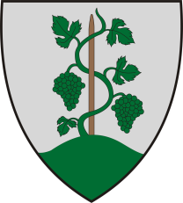
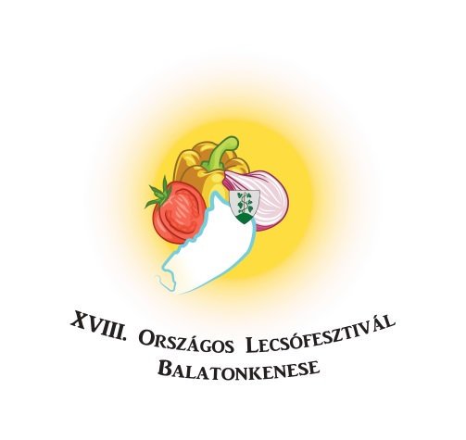
18. Országos Lecsófesztivál
Balatonkenese Széchenyi Park
2022. augusztus 27.
NEVEZÉSI LAP

Csapatneve:...........................................................................................................
Csapatkapitány neve: ......................................................................................................................................................
Csapatkapitány elérhetősége ( email, mobilszám): ............................................................................................................................................................................................
............................................................................................................................................................................................
Melyik településről érkeznek? : .....................................................................................................................................
Csapat létszáma: ...............................................................................................................................................................
A készítendő étel neve: ....................................................................................................................................................
Számlázási cím megadása a nevezési díj számlázásához* : ……………………………………………………………..
………………………………………………………………………………………………………………………………………….
*(kitöltése kötelező)

*egy autó a főzőcsapatok mellett parkolhat a fesztivál ideje alatt. A gépjármű a nap folyamán nem mozoghat, csak a rendezvény végén tud a területről kihajtani.
Kérjük, hogy a nevezési lapot NYOMTATOTT BETŰKKEL töltsék ki!
Nevezési lap leadásának módja:
személyesen: a Kultúra Házában, munkaidőben
e-mailben: keneseilecso@gmail.com
A nevezés határideje: 2022. augusztus 19. 12 óra
A nevezési lap beérkezését követően visszaigazolást küldünk a csapat részére. A visszaigazoló levélben írjuk meg a bankszámlaszámot, melyre a nevezési díjat be kell fizetni.
A nevezés ezzel válik véglegessé!
Nevezési díj: 5.000 Ft!
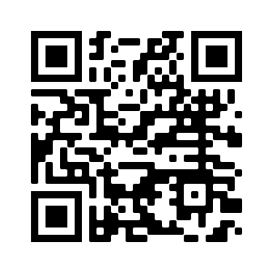
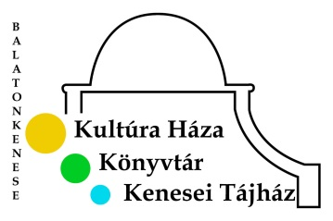
Balatonkenesei Művelődési Ház és Könyvtár
8174 Balatonkenese Kálvin János tér 4.
Információ: + 36 88 594 500
keneseilecso@gmail.com
www.keneseiprogramok.hu

